

DISEÑO DETALLADO Login

Sistema de Gestión de  
Proyectos de Titulación

**Historial de Versiones**

|  |  |  |  |
| --- | --- | --- | --- |
| **Versión** | **Fecha** | **Detalle** | **Autor** |
| 01 | 29/10/2019 | Diseño detallado HU1 | LAMA |

Contenido

Modelo de navegación. 2

Diagrama de navegación. 2

Modelo de presentación. 2

Diagrama de presentación. 2

Modelo de procesos. 4

Diagrama de procesos 4

Proceso 1: Registro de Usuario o Inicio de Sesión 5

# Modelo de navegación.

## Diagrama de navegación.

Entrar en la pestaña registrar usuario

Entrar en la pestaña

De usuarios

Agregar usuario

Eliminar usuario

Entrar en la pestaña

Eliminar usuario

Entrar en la pestaña

Modificar usuario

Modificar usuario

Consultar usuario

Entrar en la pestaña

Consultar usuario

# Modelo de presentación.

## Diagrama de presentación.

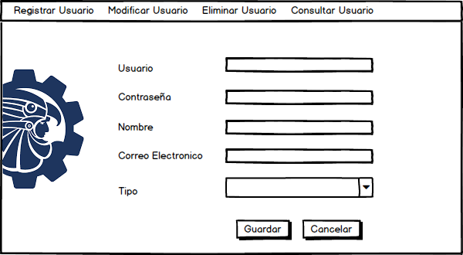

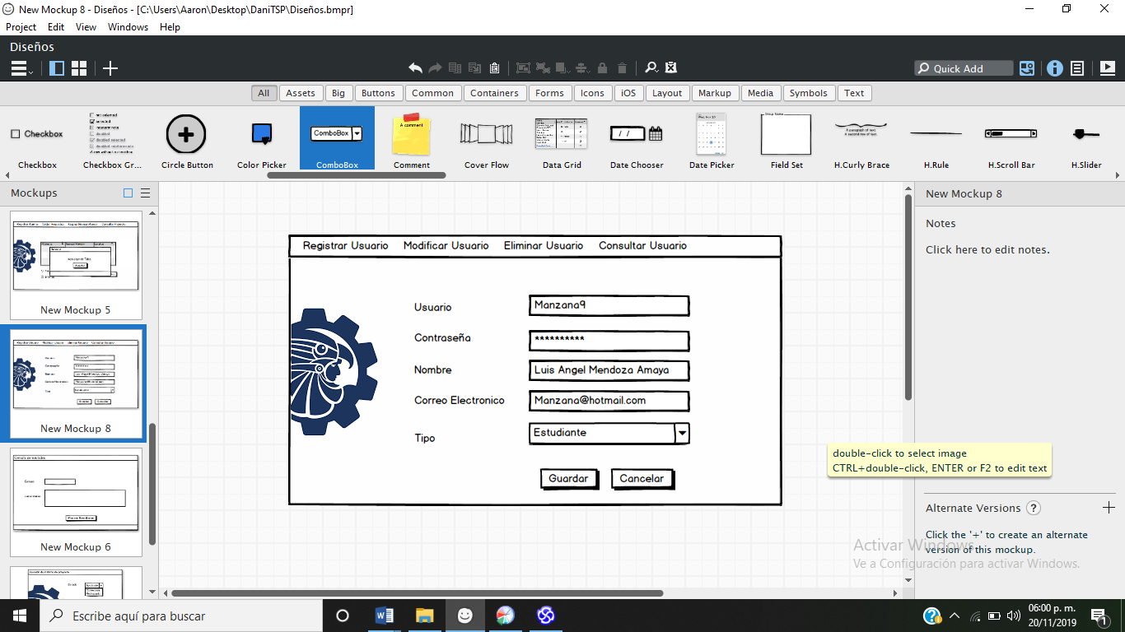

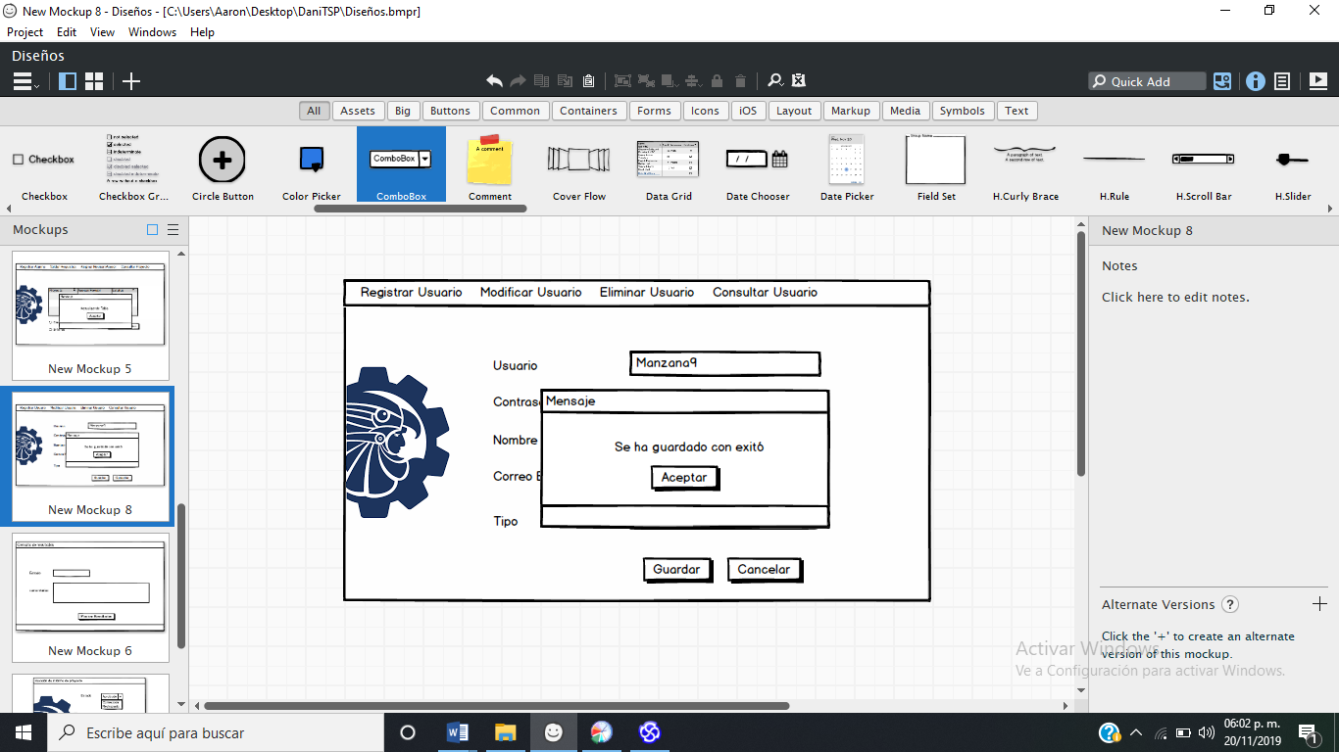

Consultar

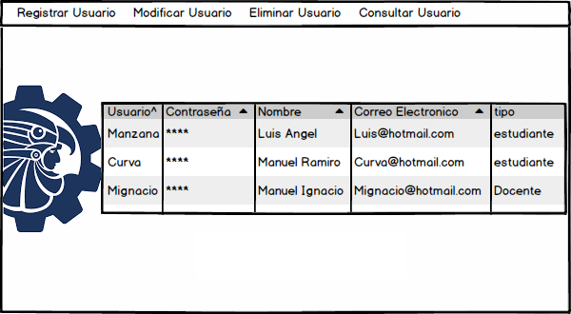

Modificar

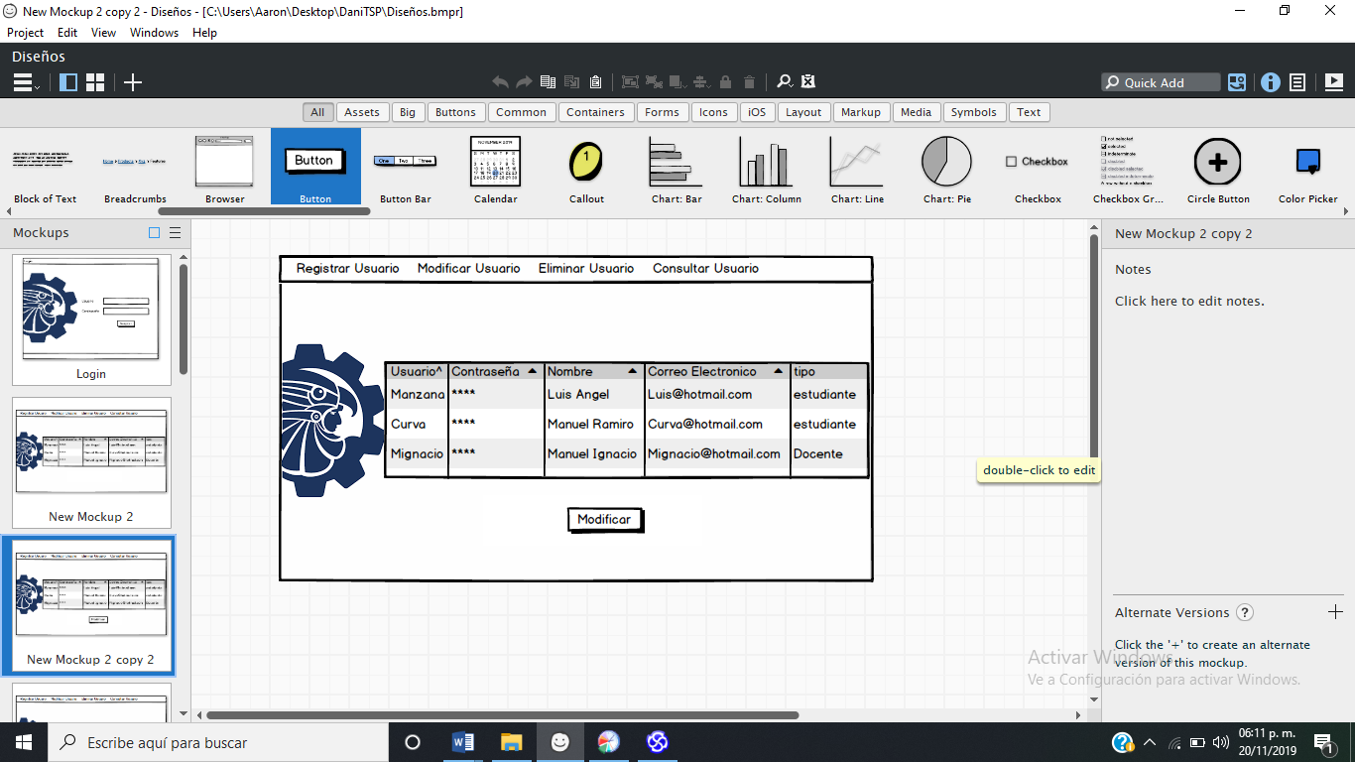

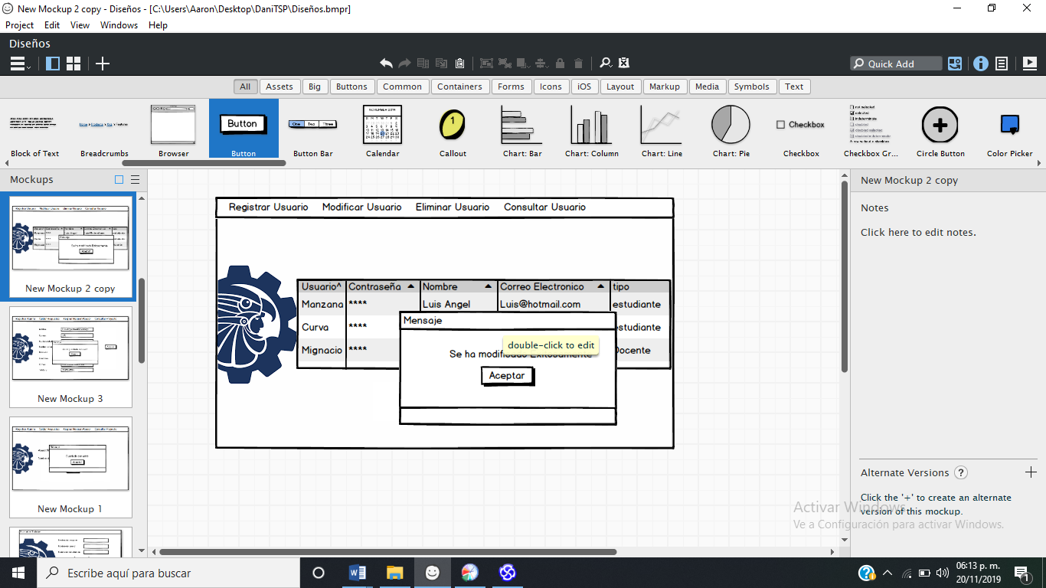

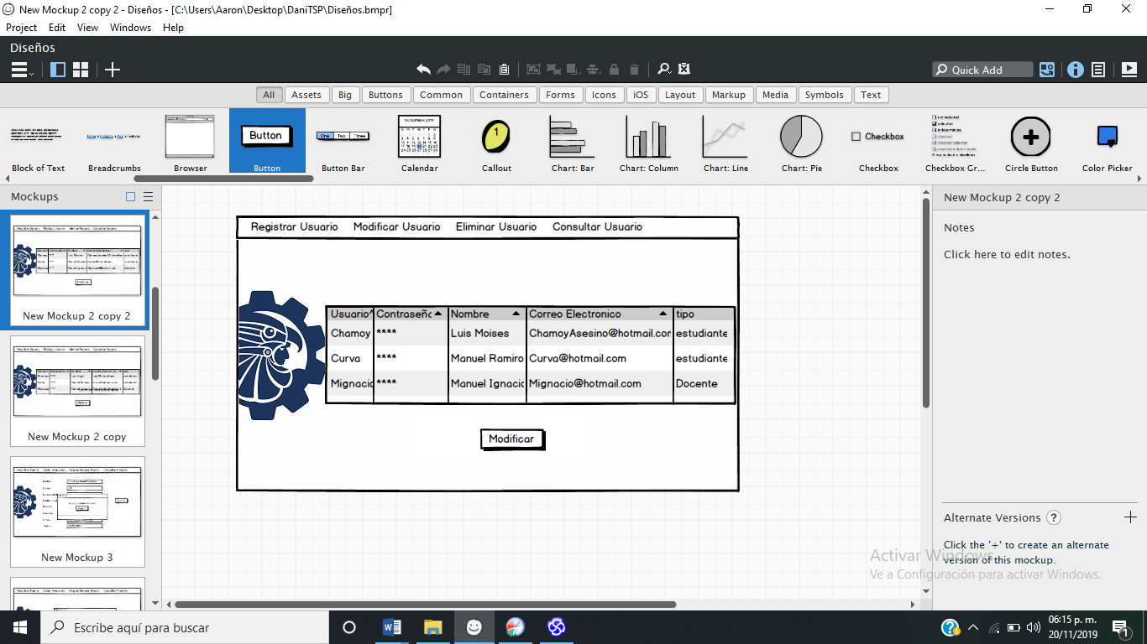

Eliminar

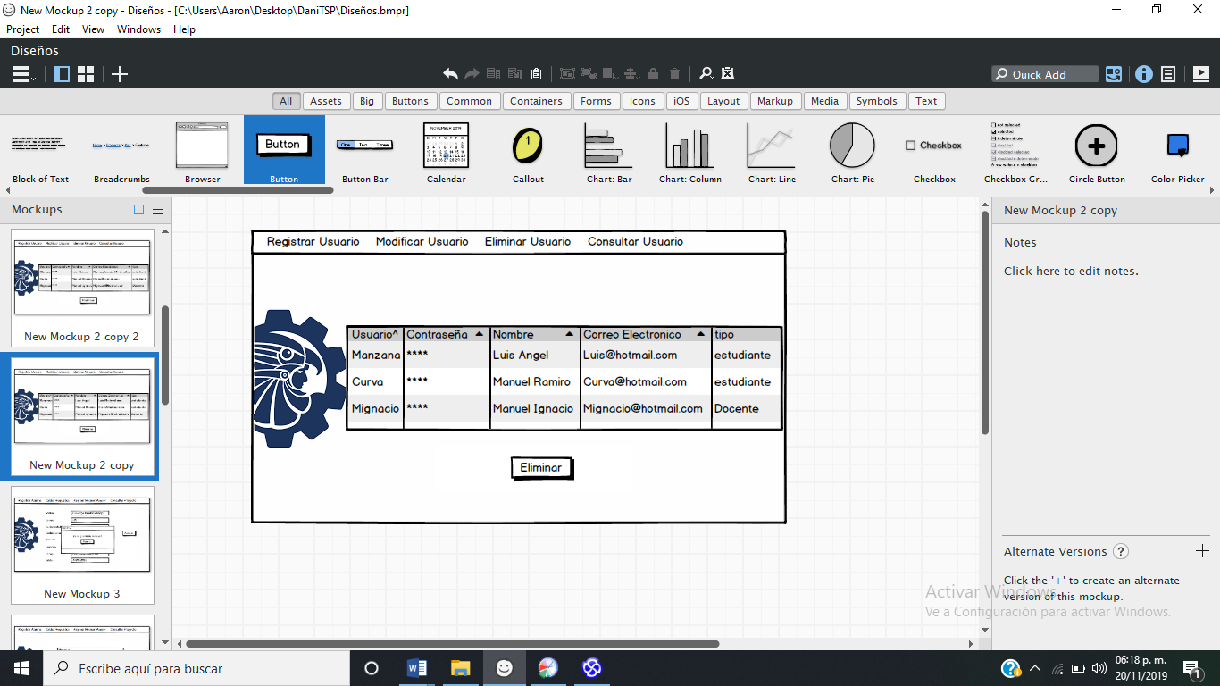

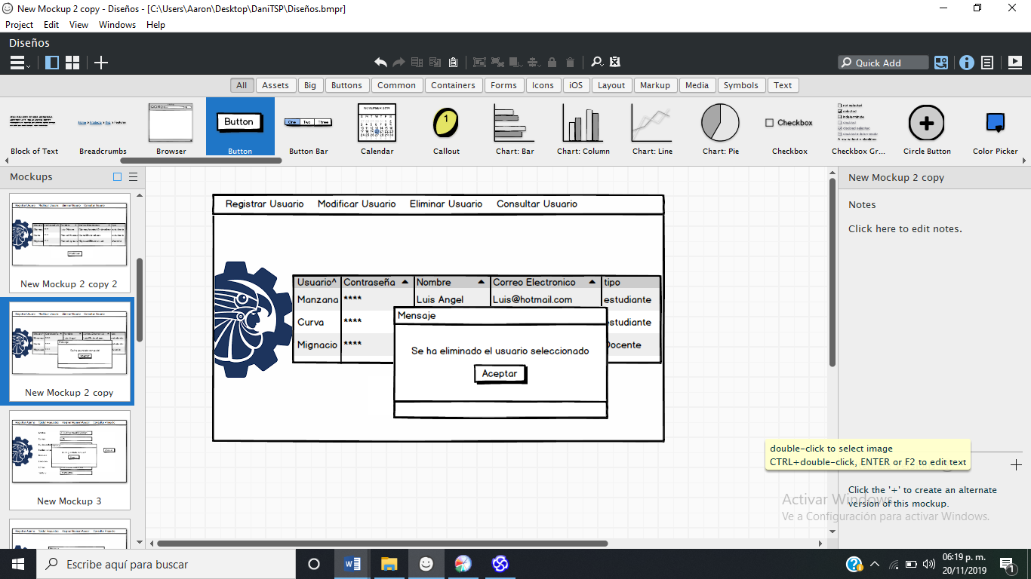

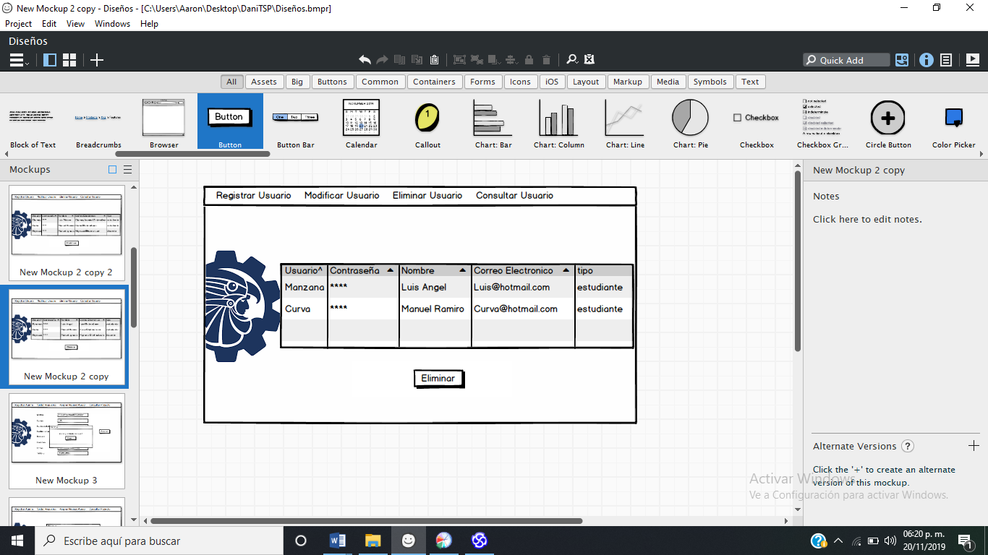

# Modelo de procesos.

## Diagrama de procesos



## Proceso 1: Registro de Usuario o Inicio de Sesión

<<User Action>>

Abrir pestaña Gestión de usuarios

<<User Action>>

Seleccionar consulta de usuarios

<<System Action>>

Guarda los cambios en la BD

<<System Action>>

Valida datos

<<User Action>>

Llenar campos

<<User Action>>

Selecciona el usuario a eliminar

<<System Action>>

Valida datos

<<User Action>>

Seleccionar Registrar Usuarios

<<User Action>>

Seleccionar Eliminar Usuarios

<<User Action>>

Selecciona los campos a modificar

<<User Action>>

Seleccionar Modificar Usuarios